一．昨天内容回顾
1. memcache使用特点
内存缓存技术
数据模型为key-value
每个key的最大数据量为1MB限制
数据类型：String
session可以存储到memcache里边
thinkphp或其他框架有很好地支持memcache作为缓存技术
- 安装开启服务
memcached.exe
① dos窗口前台方式启动memcache服务
② 使得memcache变为开机启动项服务
memcached -d install //安装服务
memcached -d start //启动服务
memcached -d stop/restart //关闭或重启服务
memcached -d uninstall //卸载服务
- php对memcache的操作
memcache是php的一个扩展，具体体现为一个“类Memcache”
设置：
set(key,value,压缩,有效期) //存在key就修改，不存在就添加
add(key,value,压缩,有效期) //存在key就报错，不存在就添加
获取：
get(key);
删除：
delete(key);
flush(); //清空全部key
- 终端对memcache的操作
dos窗口、SecureCRT终端软件
> telnet 主机名 端口号码
telnet：远程登录协议

set key 是否压缩 有效期 长度
data数据

add key 是否压缩 有效期 长度
data数据

get

name1的有效期为无限
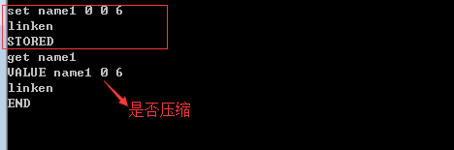
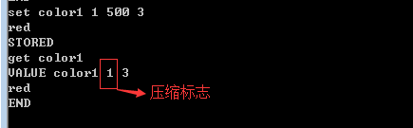
- 分布式部署
Redis分布式：主从模式(一主多从)
memcache分布式：多个服务器平均分担工作

$mem -> addServer(主机名1，端口1);
$mem -> addServer(主机名2，端口2);
$mem -> addServer(主机名3，端口3);
注意：所有php脚本文件的多个memcache服务器的设置有顺序要求。
- 缓存失效
① 有效期过期，懒惰模式，
② 没有可用空间，模式LRU(least recently use)删除最近很少使用的key
可以禁用LRU模式，启动服务设置”-M”参数即可
-M参数在可用空间不足的情况下回报错，不会强制删除key
- session存入memcache
一个网站有多个服务器支撑，它们之间要共享用户的登录信息(即多个服务器要共享session信息)，这样session信息要存储在memcache里边(还可以存储在mysql数据库中)
php.ini有配置
ini_set(‘session.save_handler’,’memcache’);
ini_set(‘session.save_path’,’tcp://127.0.0.1:11211;tcp://127.0.0.1:11212;’);
- tp框架应用
S() 操作缓存信息
缓存类型：memcache、[file]、mysql等等
S(array(‘type’=>’memcache’,’host’=>’主机名’，’port’=>’端口号码’))
S(key,value,有效期);
S(key)
S(key,null);

二. Mysql数据库优化

1. 优化概述
存储层：存储引擎、字段类型选择、范式设计
设计层：索引、缓存、分区(分表)
架构层：多个mysql服务器设置，读写分离(主从模式)
sql语句层：多个sql语句都可以达到目的的情况下，要选择性能高、速度快的sql语句

2. 存储引擎
什么是存储引擎：
我们使用的数据是通过一定的技术存储在数据当中的，数据库的数据是以文件形式组织的硬盘当中的。技术不只一种，并且每种技术有自己独特的性能和功能体现。
存储数据的技术和其功能的合并就称为“存储引擎”。
在mysql中经常使用的存储引擎：Myisam或Innodb等等。
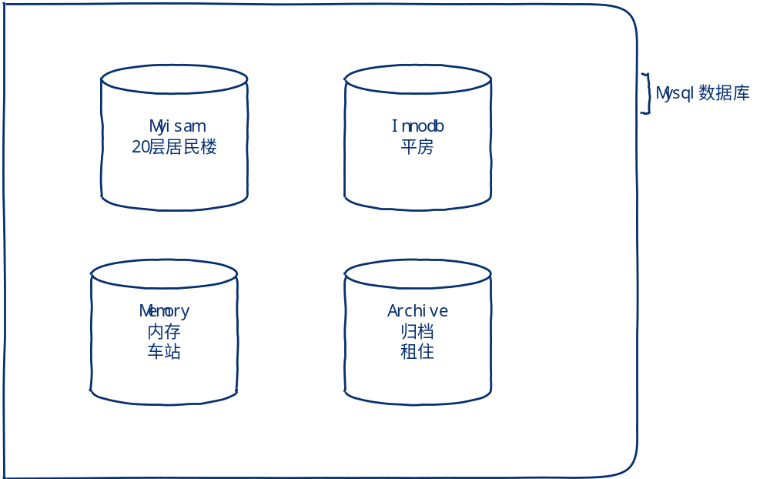
数据库的数据存储在不同的存储引擎里边，所有的特性就与当前的存储引擎有一定关联。
需要按照项目的需求、特点选择不同的存储引擎。

查看mysql中支持的全部存储引擎：
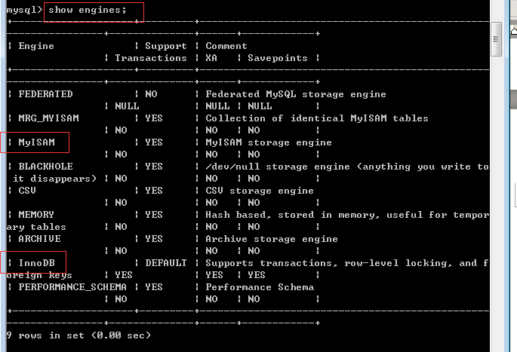

2.1 innodb
数据库每个数据表的数据设计三方面信息：表结构、数据、索引
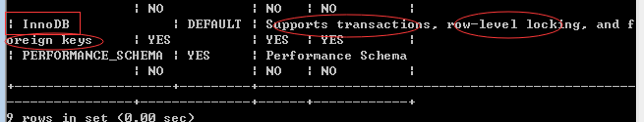
技术特点：支持事务、行级锁定、外键

1)表结构、数据、索引的物理存储

创建一个innodb数据表：
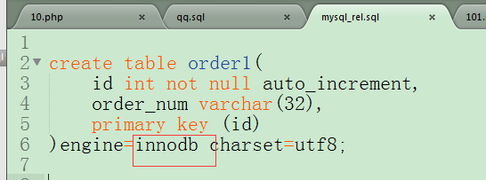

表结构文件：
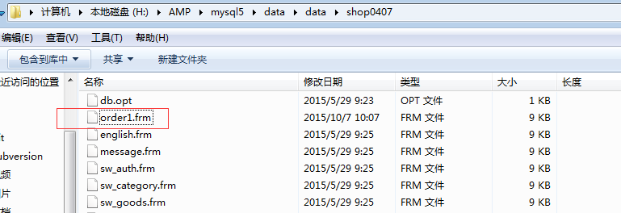
该类型 数据、索引 的物理文件位置：
所有innodb表的数据和索引信息都存储在以下ibdata1文件中
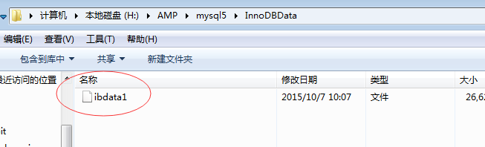

给innodb类型表 的数据和索引创建自己对应的存储空间：
默认情况下每个innodb表的 数据和索引 不会创建单独的文件存储
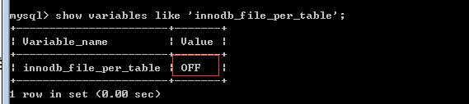

设置变量，使得每个innodb表有独特的数据和索引 存储文件：
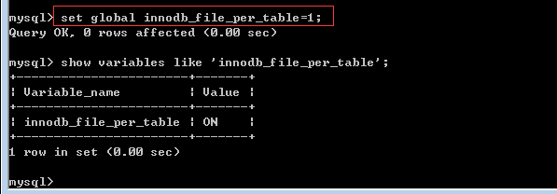

重新创建order2数据表：
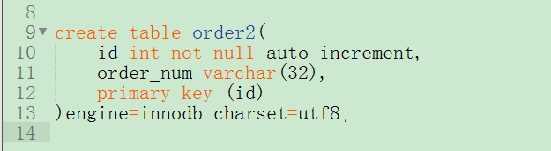

此时order2数据表有单独的数据和索引存储文件：
（后期无论innodb_file_per_table的设置状态如何变化，order2的数据和索引都有独立的存储位置）
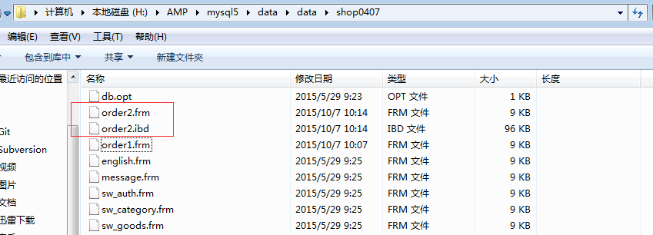

数据存储顺序
innodb表数据的存储是按照主键的顺序排列每个写入的数据。
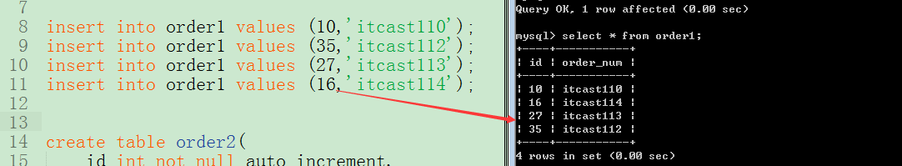
该特点决定了该类型表的写入操作较慢。

3)事务、外键
该类型数据表支持事务、外键
事务：把许多写入(增、改、删)的sql语句捆绑在一起，要么执行、要么不执行
事务经常用于与“钱”有关的方面。
四个特性：原子、一致、持久、隔离
具体操作：
start transaction;
许多写入sql语句
sql语句有问题
rollback;回滚
commit;提交

rollback和commit只能执行一个

外键:两个数据表A和B，B表的主键是A表的普通字段，在A表看这个普通的字段就是该表的“外键”，外键的使用有”约束”。
约束：以上两个表，必须先写B表的数据，再写A表的数据
并且 A表的外键取值必须来之B表的主键id值，不能超过其范围。

真实项目里边很少使用“外键”，因为有约束。

4) 并发性
该类型表的并发性非常高
多人同时操作该数据表
为了操作数据表的时候，数据内容不会随便发生变化，要对信息进行“锁定”
该类型锁定级别为：行锁。只锁定被操作的当前记录。

2.2 Myisam

1) 结构、数据、索引独立存储
该类型的数据表 表结构、数据、索引 都有独立的存储文件：
创建Myisam数据表
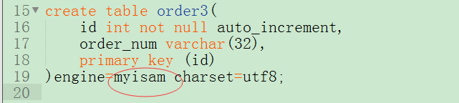
*.frm：表结构文件
*.MYD：表数据文件
*.MYI：表索引文件
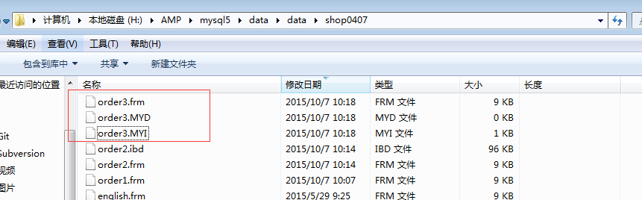

每个myisam数据表的 结构、数据、索引 都有独立的存储文件
特点：独立的存储文件可以单独备份、还原。

2） 数据存储顺序
myisam表数据的存储是按照自然顺序排列每个写入的数据。
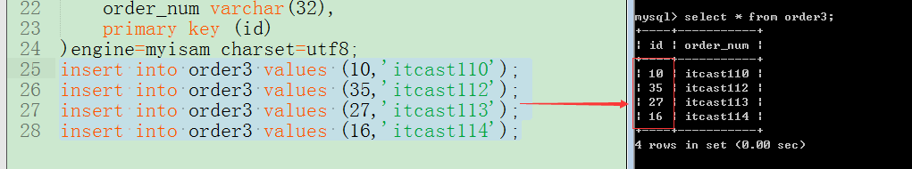
该特点决定了该类型表的写入操作较快。

3） 并发性
该类型并发性较低
该类型的锁定级别为：表锁

4）压缩机制
如果一个数据表的数据非常多，为了节省存储空间，需要对该表进行压缩处理。
复制当前数据表的数据：
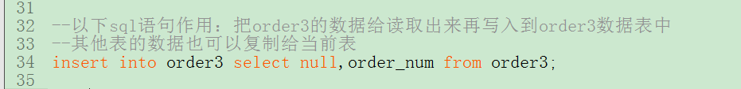

不断复制使得order3数据表的数据变为200多万条：
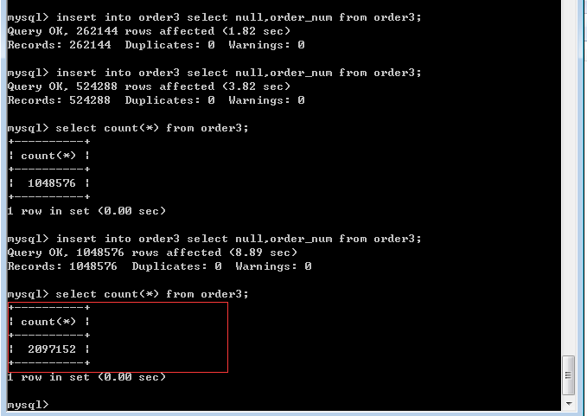

对应的存储该200万条信息的文件的物理大小为40多兆：
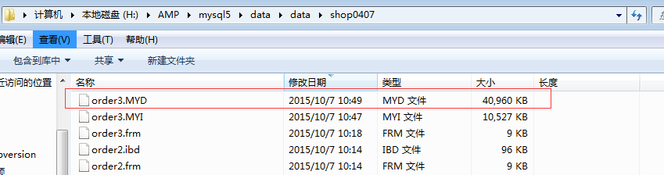

开始压缩order3数据表的数据
压缩工具：myisampack.exe 表名
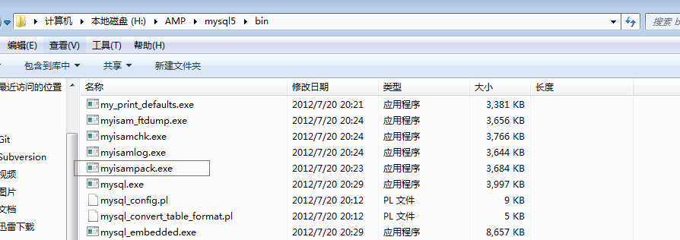
重建索引：myisamchk.exe -rq 表名
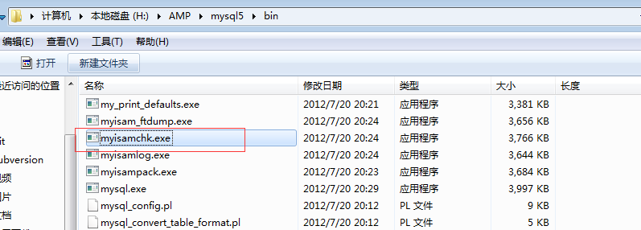
解压缩工具：myisamchk.exe --unpack 表名
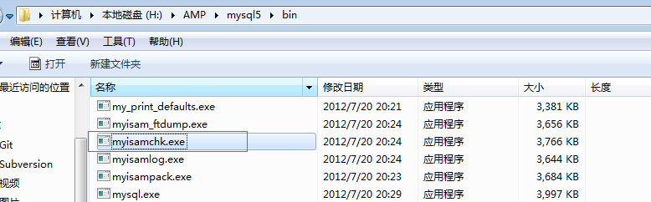

order3表信息被压缩的60%的空间：
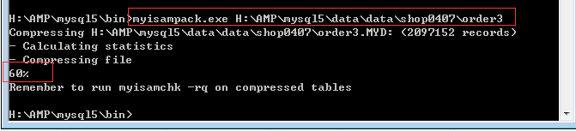
order3数据表有压缩，但是索引没有了：
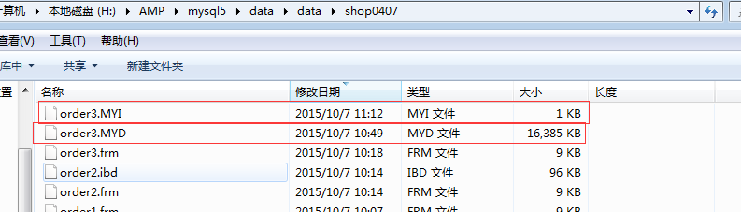
重建索引：
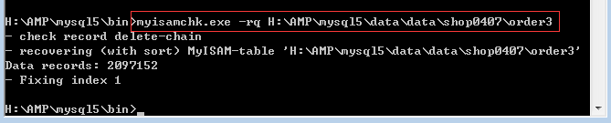
索引果然被重建完毕：
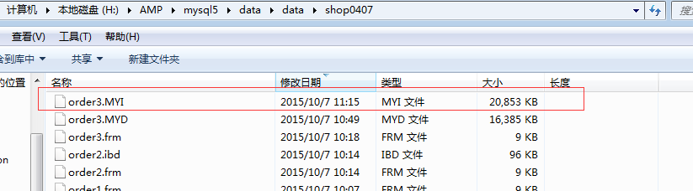
刷新数据表：flush table 表名
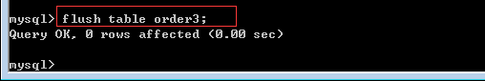

出现情况：
压缩的数据表是只读表，不能写信息：
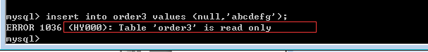
压缩的数据表有特点：不能频繁的写入操作，只是内容固定的数据表可以做压缩处理
存储全国地区信息的数据表
收货地址信息数据表
如果必须要写数据：就解压该数据表，写入数据，再压缩

解压order3数据表，使得其可以写入数据：
(解压同时索引自动重建)
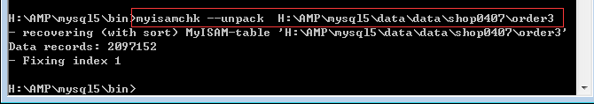
数据解压完毕：
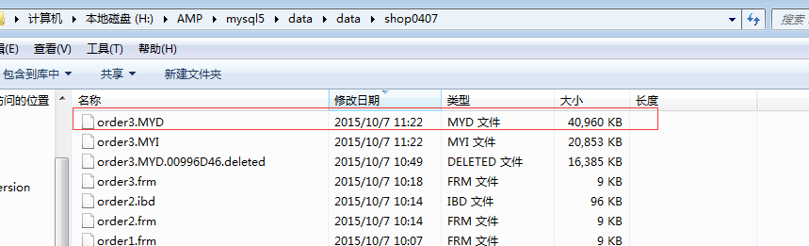
执行flush操作，更新解压后的数据：flush table 表名；
该操作同时会删除order3.MYD.00996D46.deleted的压缩备份文件
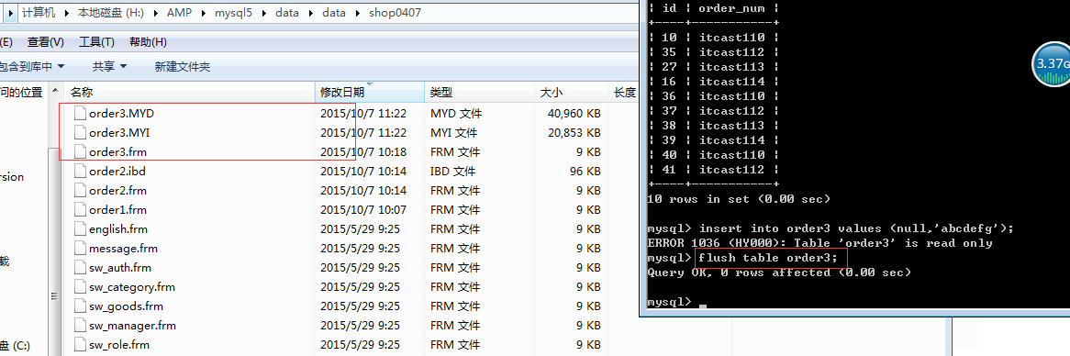

此时允许给order3继续写入数据：
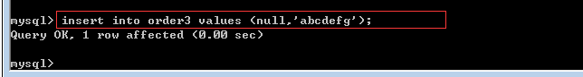

innodb存储引擎：适合做修改、删除
Myisam存储引擎：适合做查询、写入

3.3 Archive
归档型存储引擎，该引擎只有写入、查询操作，没有修改、删除操作
比较适合存储“日志”性质的信息。

3.4 memory
内存型存储引擎，操作速度非常快速，比较适合存储临时信息，
服务器断电，给存储引擎的数据立即丢失。

3. 存储引擎的选择
Myisam和innodb
网站大多数情况下“读和写”操作非常多，适合选择Myisam类型
例如 dedecms、phpcms内容管理系统(新闻网站)、discuz论坛

网站对业务逻辑有一定要求(办公网站、商城)适合选择innodb
Mysql5.5默认存储引擎都是innodb的

4. 字段类型选择

4.1 尽量少的占据存储空间
int整型
年龄：tinyint(1) 0-255之间
乌龟年龄： smallint(2)
mediumint(3)
int(4)
bigint(8)
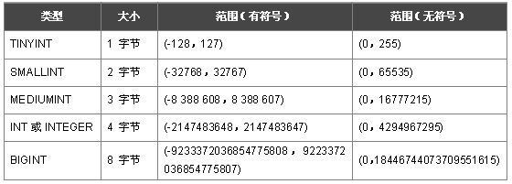

时间类型date
time() 时分秒
datetime() 年月日 时分秒
year() 年份
date() 年月日
timestamp() 时间戳(1970-1-1到现在经历的秒数)
根据不同时间信息的范围选取不同类型的使用

4.2 数据的整合最好固定长度
char(长度)
固定长度，运行速度快
长度：255字符限制
varchar(长度)
长度不固定，内容比较少要进行部位操作，该类型要保留1-2个字节保存当前数据的长度
长度：65535字节限制
存储汉字，例如字符集utf8的(每个汉字占据3个字节)，最多可以存储65535/3-2字节

存储手机号码：char(11)

4.3 信息最好存储为整型的
时间信息可以存储为整型的(时间戳)
select from_unixstamp(时间戳) from 表名

set集合类型 多选：set(‘篮球’,’足球’,’棒球’,’乒乓球’);
enum枚举类型 单选： enum(‘男’,’女’,’保密’);
推荐使用set和enum类型，内部会通过整型信息参数具体计算、运行。

ip地址也可以变为整型信息进行存储(mysql内部有算法，把ip变为数字)：
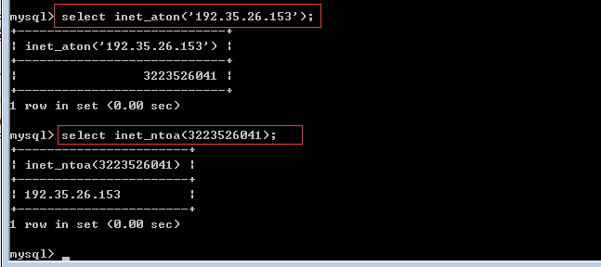
mysql： inet_aton(ip) inet_ntoa(数字)
php: ip2long(ip) long2ip(数字)

总结：
- 存储引擎
数据存储技术格式
Myisam
innodb
- 字段类型选择
原则：占据空间小、数据长度最好固定、数据内容最好为整型的

5. 逆范式
数据库设计需要遵守三范式。

两个数据表：商品表Goods、分类表Category
Goods: id name cat_id price
101 iphone6s 2003 6000
204 海尔冰箱 4502 2000
......
Category: cat_id name goods_num
2003 手机
4502 冰箱
.....
需求：
计算每个分类下商品的数量是多少？
select c.cat_id,c.name,count(c.*) from category as c left join goods as g on g.cat_id=c.cat_id;

上边sql语句是一个多表查询，并且还有count的聚合计算。

如果这样的需求很多，类似的sql语句查询速度没有优势，
如果需要查询速度提升，最好设置为单表查询，并且没有聚合计算。

解决方法是：给Category表增加一个商品数量的字段goods_num
那么优化后的sql语句：
select cat_id,name,goods_num from category;
但是需要维护额外的工作：goods商品表增加、减少数据都需要维护goods_num字段的信息。

以上对经常使用的需求做优化，增加一个goods_num字段，该字段的数据其实通过goods表做聚合计算也可以获得，该设计不满足三范式，因此成为”逆范式”.

三范式：
① 一范式：原子性，数据不可以再分割
② 二范式：数据没有冗余
order goods
ida 编号1 下单时间 商品信息1 商品价格 商品描述 商品产地
idb 编号1 下单时间 商品信息2 商品价格 商品描述 商品产地
idb 编号1 下单时间 商品信息3 商品价格 商品描述 商品产地

订单表 id 编号1 下单时间 g1,g2,g3
③ 三范式
数据表每个字段与当前表的主键产生直接关联(非间接关联)
userid name height weight orderid 编号 订单时间
优化：
userid name height weight
userid orderid
orderid 编号 订单时间

6. 索引index
索引是优化数据库设计，提升数据库性能非常显著的技术之一。
各个字段都可以设计为索引，经常使用的索引为主键索引primary key

索引可以明显提升查询sql语句的速度

6.1 是否使用索引速度的差别
直接复制文件到数据库文件目录：
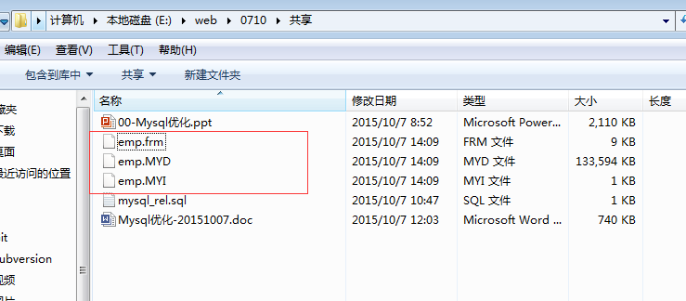
被复制到shop0407的数据库文件目录里：
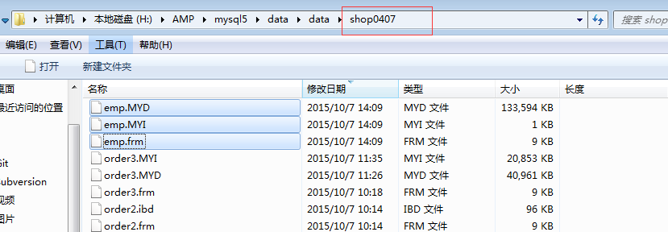
数据库有体现emp数据表：
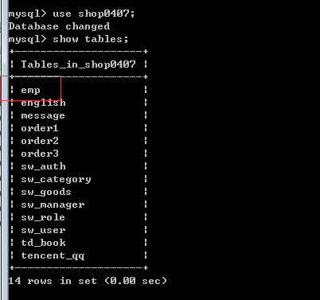

对一个没有索引的数据表进行数据查询操作：
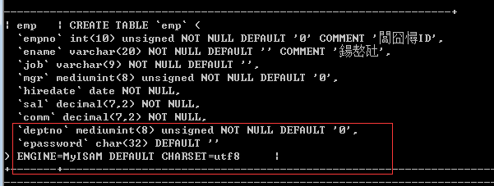
没有索引，查询一条记录消耗1.49s的时间：
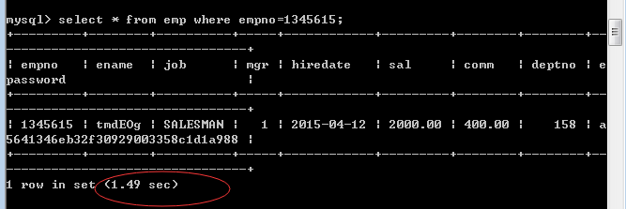

一旦设置索引，再做数据查询，时间提升是百倍至千倍级的：
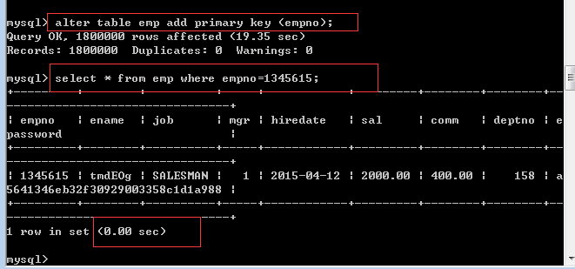

6.2 什么是索引
索引本身是一个独立的存储单位，在该单位里边有记录着数据表某个字段和字段对应的物理空间。
索引内部有算法支持，可以使得查询速度非常快。
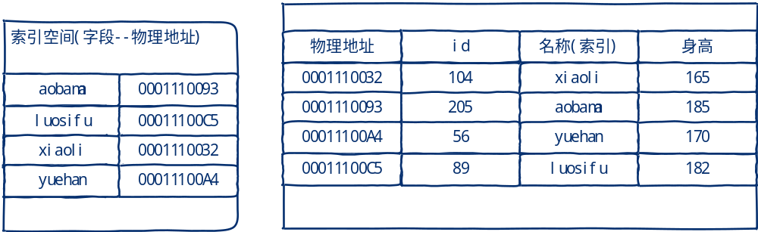
有了索引，我们根据索引为条件进行数据查询速度就非常快
① 索引本身有”算法”支持，可以快速定位我们要找到的关键字(字段)
② 索引字段与物理地址有直接对应，帮助我们快速定位要找到的信息
一个数据表的全部字段都可以设置索引

6.3 索引类型
四种类型：
① 主键 primary key
auto_increment必须给主键索引设置
信息内容要求不能为null，唯一
② 唯一 unique index
信息内容不能重复
③ 普通 index
没有具体要求
④ 全文 fulltext index
myisam数据表可以设置该索引

复合索引：索引关联的字段是多个组成的，该索引就是复合索引。
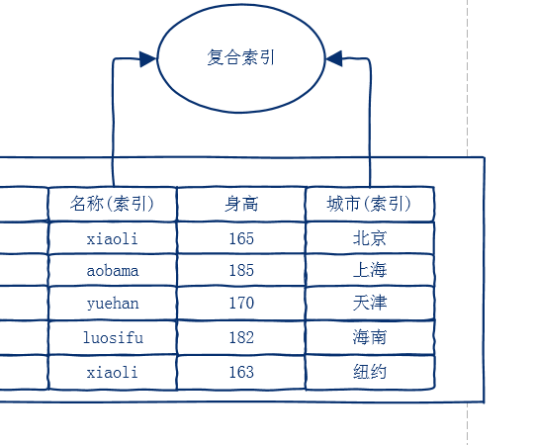

1) 创建索引
创建：① 创建表时

创建一个student数据表，并设置各种索引：
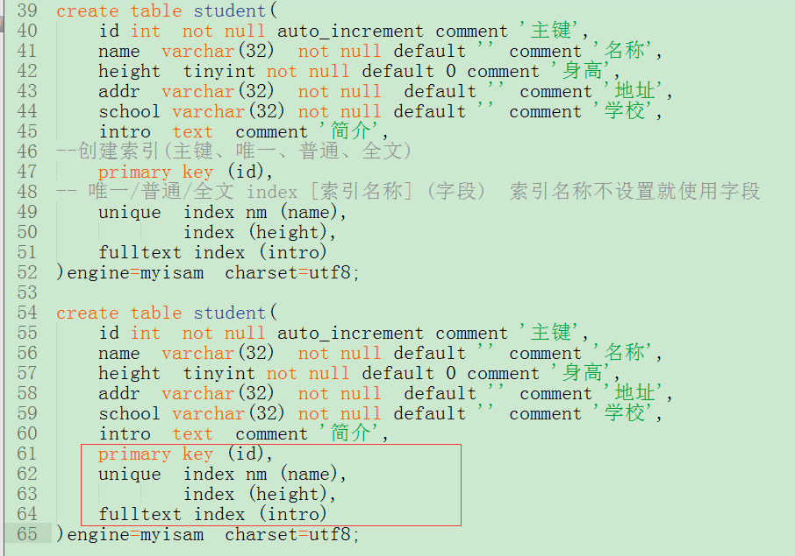
查看student表结构可以看到各种索引是成功的：
show create table student;
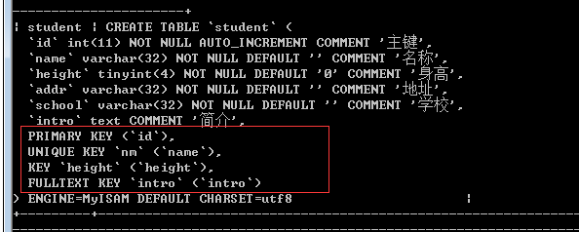

② 给现有的数据表添加索引：
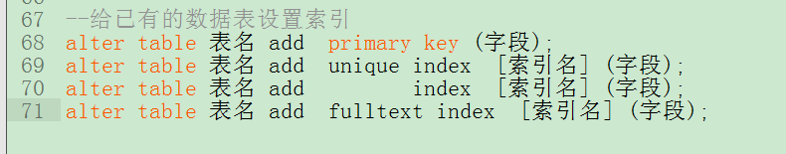
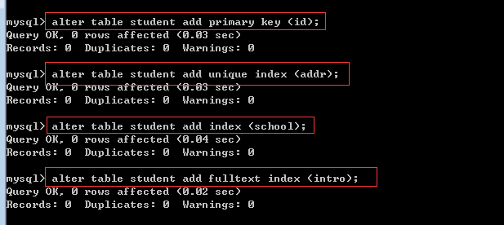
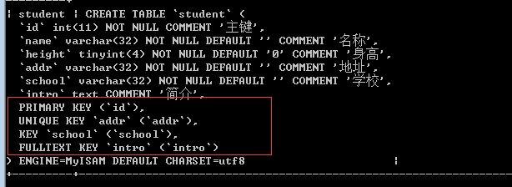

创建一个复合索引：
索引没有名称，默认把第一个字段取出来当做名称使用。
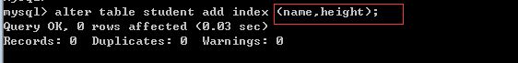
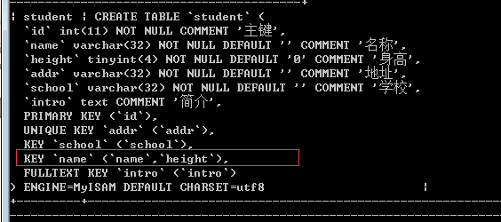

删除索引
alter table 表名 drop primary key; //删除主键索引
注意：该主键字段如果存在auto_increment属性，需要先删除之
alter table 表名 modify 主键 int not null comment ‘主键’;
去除数据表主键字段的auto_increment属性：
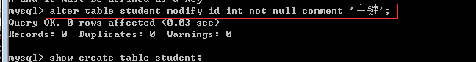
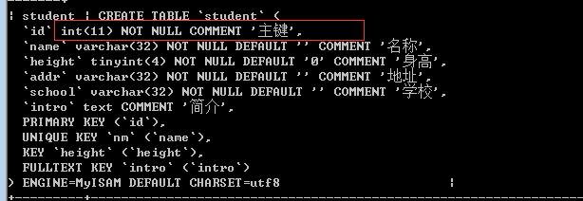

禁止删除主键，原因是内部有auto_increment属性：
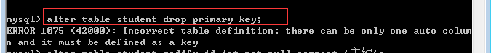
alter table 表名 drop index 索引名称; //删除其他索引(唯一、普通、全文)
删除主键：
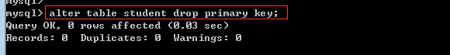
删除其他索引：
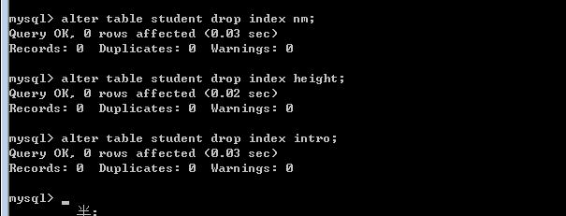
此时数据表没有任何索引：
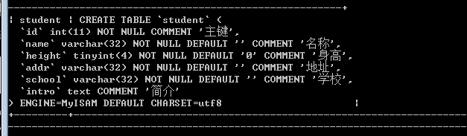

6.4 执行计划explain
针对查询语句设置执行计划，当前数据库只有查询语句支持执行计划。
每个select查询sql语句执行之前，需要把该语句需要用到的各方面资源都计划好
例如：cpu资源、内存资源、索引支持、涉及到的数据量等资源
查询sql语句真实执行之前所有的资源计划就是执行计划。

我们讨论的执行计划，就是看看一个查询sql语句是否可以使用上索引。

具体操作：
explain 查询sql语句\G;
- sql语句在没有执行之前，可以看一下执行计划。

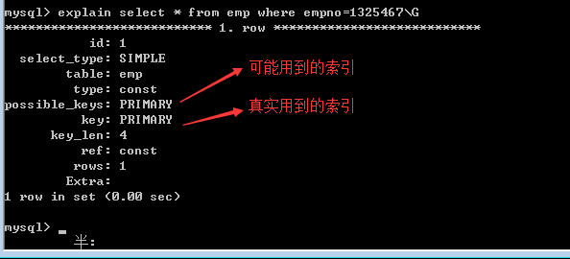
主键索引删除后，该查询语句的执行计划就没有使用索引(执行速度、效率低)
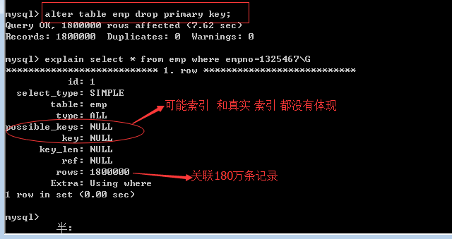

6.5 索引适合场景

1) where查询条件
where 之后设置的查询条件字段都适合做索引。

2) 排序查询
order by 字段 //排序字段适合做索引

排序字段没有索引，做排序查询就没有使用：
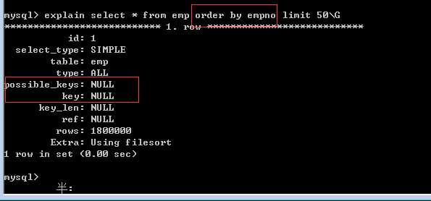
给排序字段设置索引，做排序查询就会使用：
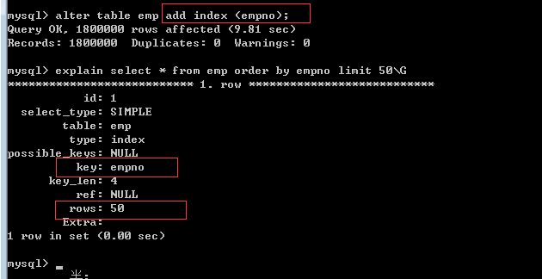

where 和 order by后边的条件字段都可以适当设置索引

3) 索引覆盖
给ename和job设置一个复合索引：
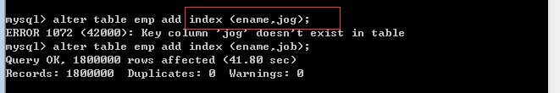
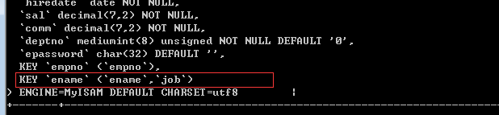

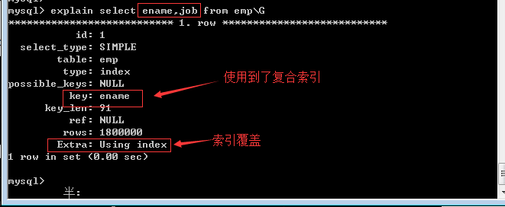
索引覆盖：我们查询的全部字段(ename,job)已经在索引里边存在，就直接获取即可
不用到数据表中再获取了。因此成为”索引覆盖”
该查询速度非常快，效率高，该索引也称为”黄金索引”

索引本身需要消耗资源的(空间资源、升级维护困难)：
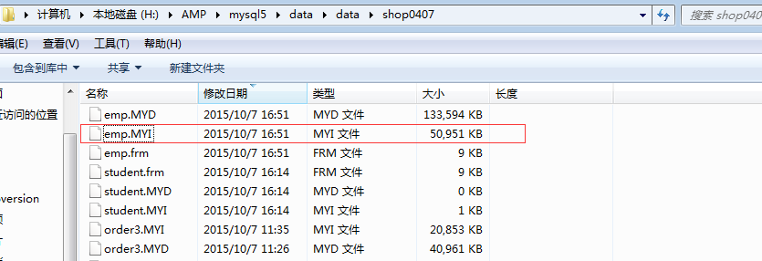

4) 连接查询
join join on
goods : id name cat_id ...
category: cat_id name ...
在Goods数据表中给外键/约束字段cat_id设置索引，可以提高联表查询的速度

6.6 索引原则

1)字段独立原则
select * from emp where empno=1325467; //empno条件字段独立
select * from emp where empno+2=1325467; //empno条件字段不独立
只有独立的条件字段才可以使用索引
独立的条件字段可以使用索引：
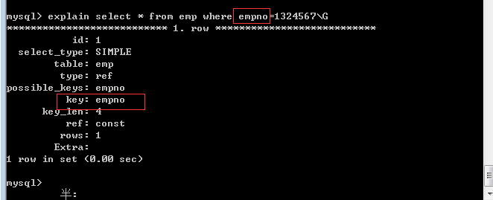

不独立的条件字段不给使用索引：
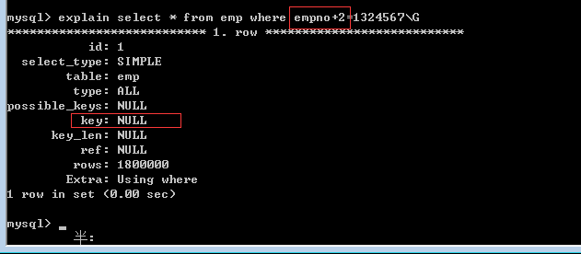
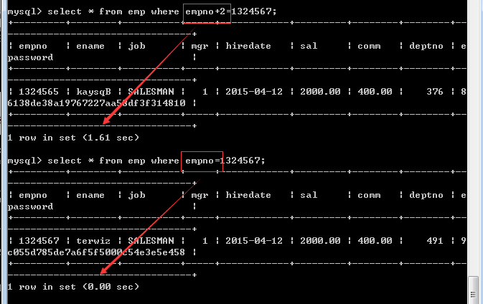

2) 左原则
模糊查询，like % _
%：关联多个模糊内容
_: 关联一个模糊内容
select * from 表名 like “beijing%”; //使用索引
select * from 表名 like “beijing_”; //索引索引

查询条件信息在左边出现，就给使用索引
XXX% YYY_ 使用索引
%AAA% _ABC_ %UUU 不使用索引

没有使用索引(中间条件查询)：
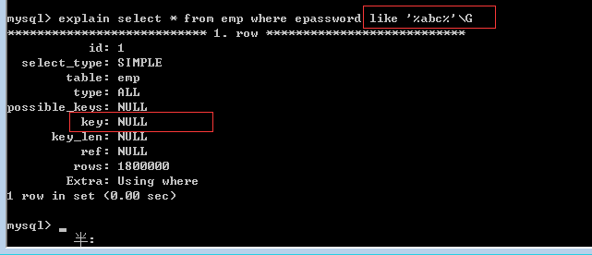
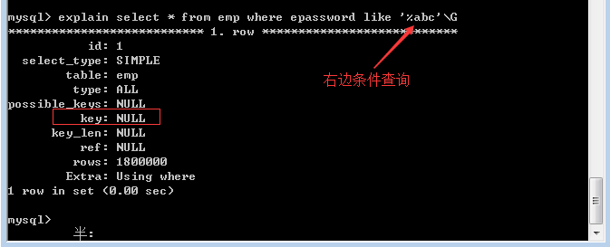

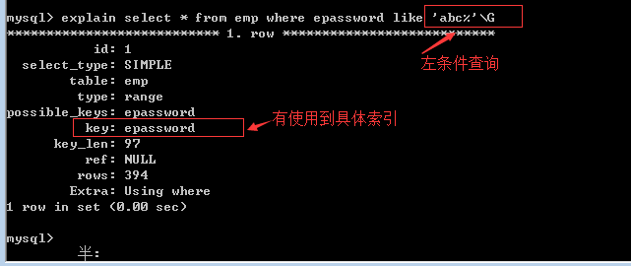
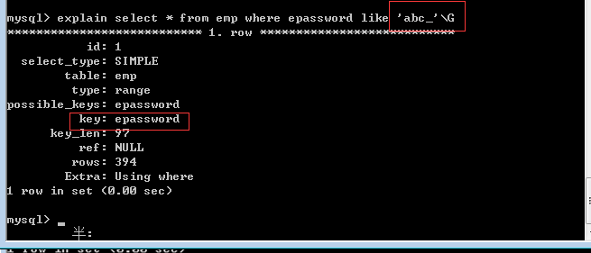

3) 复合索引
ename复合索引 内部有两个字段（ename，job）
① ename(前者字段)作为查询条件可以使用复合索引
② job(后者字段)作为查询条件不能使用复合索引

复合索引的第一个字段可以使用索引：
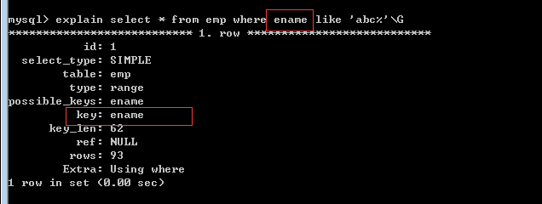
复合索引的其余字段不能使用索引：
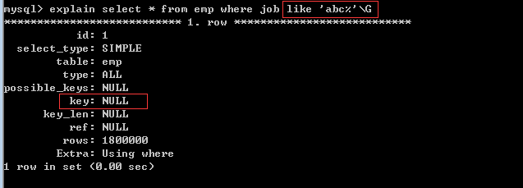

如果第一个字段的内容已经确定好，第二个字段也可以使用索引：
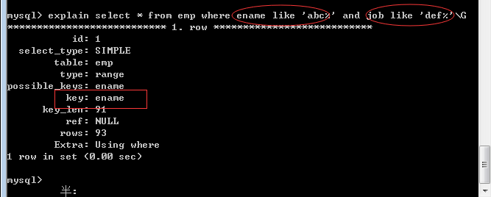

4) OR原则
OR左右的关联条件必须都具备索引 才可以使用索引：
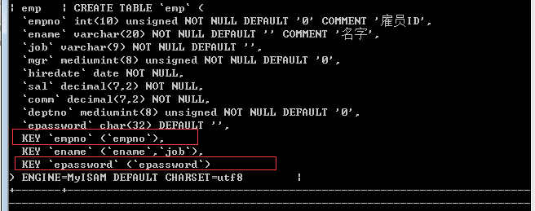
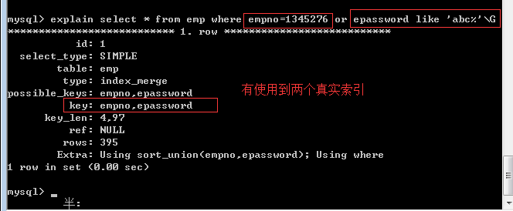

or的左右，只有一个有索引，导致整体都没有的使用：
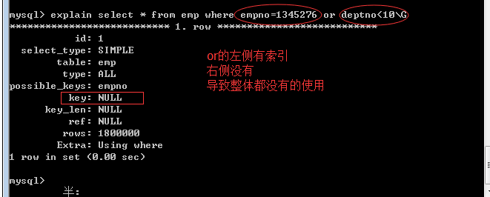

总结：
- 逆范式
- 索引
索引是数据表的某个字段作为关键字，该关键字与信息的物理地址进行对应
通过索引查找信息，内部有算法，速度有保证，索引信息找到就找到记录的物理地址
进而获得该记录信息

索引类型：主键、唯一、普通、全文

创建：创建数据表时设置索引
给已有数据表设置索引
删除：alter table 表名 drop primary key;
//删除主键，需要先删除auto_incremenet
alter table 表名 drop index 索引名

- exlain执行计划
针对 查询sql语句 可以设置执行计划
- 索引适合场景：where、order by、索引覆盖、连接查询(约束字段)
- 索引使用原则：左原则、字段独立、复合索引、or原则

作业：
- 练习索引的设置(创建、删除)
- 存储引擎的特点(Myisam/innodb)

